Grupa 3 – latki
Temat tygodnia: „Wiosna na łące” – 13.05.2020
Temat dnia: „Motylki”.

- Zabawa matematyczna: „Ile motyli jest na łące?”.
Na łąkę przyleciały dwa motylki żółte i jeden niebieski. Ile razem lata motyli?
Dołączył do nich jeszcze jeden motylek niebieski i jeden czerwony. Ile teraz jest motylków?
Wszystkie żółte motylki odleciały. Ile ich zostało?
Do motylków doleciały dwa motylki czerwone. Ile razem ich lata?
- Słuchanie opowiadania pt: „Kolorowy motylek”

Na kolorowej łące fruwał piękny motyl. Fruwał z kwiatka na kwiatek. Pił słodki nektar z kwiatków i cieszył się z pięknych widoków. Gdy usiadł na kolejnym kwiatku, przyleciał do niego mały barwny motylek, szybko się zaprzyjaźnili i wyruszyli w podróż nad kolorową łąką. Fruwali sobie, bawili się i miło spędzali ze sobą czas. Mały motylek się zmęczył i postanowił sobie usiąść na kwiatku i napić się pysznego nektaru, duży motylek towarzyszył swojemu koledze. Kiedy razem odpoczywali, marzyli, żeby taka piękna pogoda została razem z nimi na dłużej. Potem zrobili sobie drzemkę, gdy się obudzili, wyruszyli dalej w nieznaną podróż.

- Rozmowa na temat opowiadania
- Zabawa „Motyle”
Dziecko stoi trzymając w dłoniach kolorową kartkę. Porusza się do góry i na dół. Rodzic mówi takie słowa: Motylek jest w górze (kartka do góry), motylek siada na kwiatek (kartka w dół na dole).
- Zabawa ruchowa „Motylki i kwiaty”
Rodzic rozkłada na podłodze kolorowe szarfy (kartki )– kwiaty, a dziecko jest motylem. Rodzic włącza muzykę. Dziecko – motyl, porusza się pomiędzy szarfami – kwiatkami. Podczas przerwy dziecko siada do szarfy ( na kartkę) – kwiatka.
- Zabawa „Złap motyla” – zabawa z elementem wspinania.
Dzieci wspinają się na palcach, naśladując łapanie motyla, po czym wykonują siad skrzyżny. Zabawę powtarzamy kilka razy.

- Praca plastyczna „Kolorowy motylek”
Dziecko otrzymuje rolkę po papierze, wycięte skrzydełka i w odpowiednie miejsca przyklejają odpowiednie elementy. Następnie ozdabiają motylka według własnego pomysłu.

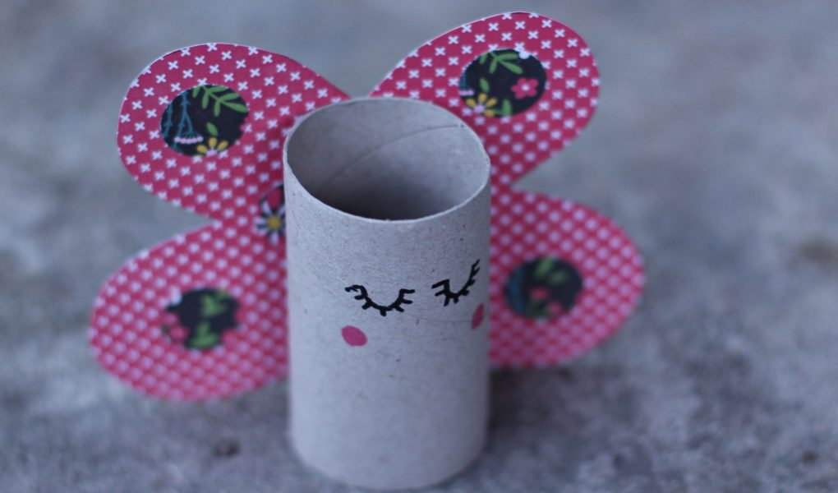

Cykl życiowy motyla
https://ciekawe.org/2015/09/26/magia-natury-przemiana-z-poczwarki-w-motyla/

